Verslag Bestuursvergadering 23 oktober 2025
Aanvang: 20:00 uur Plaats: Rolderstraat 61
Aanwezig: Angelina van Ginneken (voorzitter), Désirée de Vries (Penningmeester),
Dina Eisses, Saskia Minderman,
Met kennisgeving afwezig: Petra Koolhaas

- Opening en vaststellen agenda.
Angelina opent de vergadering. Er zijn geen wijzigingen in de agenda.
- Notulen vorige vergadering (25 september 2025).
Geen opmerkingen.
- Actielijst.
20250109 (kosten fridaynightborrel nieuwsbrief)`,
20250522 lantarenpalen 7 markenpad staan nog open,
overige acties zijn afgehandeld
20251023 nieuwjaarsborrel?
20251023 winteravonden?
- Mededelingen en ingekomen en uitgaande stukken.
4.3 coördinatie overgenomen door Petra Koolhaas
4.6 Angelina en eventueel Saskia kijken of iemand kan gaan
4.8 Saskia is geweest. Iemand is mantelzorger als er langer dan 3 maanden/8 uur per week zorg wordt verleend. Dit heeft invloed op de levensinvulling, er is een app die genoemd wordt in de volgende nieuwsbrief. Er is ook een Stichting Saar. 2 tot 3 van de 5 mensen levert mantelzorg, er komt een volgende bijeenkomst voor ondersteuning mantelzorgers
4.10 = 4.6
4.11 = 4.7
4.12 zou dit iets zijn voor Petra met ondersteuning van Dina?
- Bestuursaangelegenheden.
5.1 Dorpenronde, Saskia gaat met Debbie fietsen door het dorp, heeft contact met Wilma inzake het dorpshuis.
5.2 projecten: er is iemand die wel wat wil vertellen over bestrijdingsmiddelen, wss. Een avond in februari.
5.4 er is een afspraak gemaakt dat deze meldingen in de Kiel Alert app kunnen. Wg informatie kijkt hiernaar, er is een datum voor een bijeenkomst.
5.5 lijstje Saskia: er wordt op de rommelmarkt zaadjes uitgedeeld voor de donkere nacht, handboek goed bestuur wordt voor de ALV geagendeerd
5.6 levensduur AED = plm 10 jaar. Er zijn AED’s van 30 jaar oud. Er is een nieuwe kap besteld.
storingsmeldingen terugkoppelen naar Richard.
5.7 kerstboom opzetten zaterdag 6 december om 10.00 uur. Saskia heeft Anco geappt.
5.8 200 boekjes bijdrukken na correctie door Saskia.
Samenstelling bestuur:
Dina Eisses, gekozen 31-03-2022 aftredend 2026
Desirée de Vries, herkozen 27-03-2023 aftredend 2027
Vacature, Gekozen 25-03-2024 aftredend 2028
Arjan Eisses, gekozen 25-03-2024 aftredend 2028
Angelina van Ginneken, gekozen 27-09-2021 aftredend 2029

- Activiteiten
  - 20 nov. 2025 19:30 uur filmavond Wildernis in Drenthe
  - Lunchcafé volgend jaar eigen bijdrage op 2,00 houden
  - Linedance op donderdagavond. Er wordt gekeken of de vergadering naar een andere dag kan.
  - Dorpsbbq 6 juni 2026
  - Rommelmarkt kniepertjes blijven de oude prijs 1 zakje 15 stuks 3,50, 2 zakjes voor 6 euro.
- Rondvraag
geen

- Sluiting.
om 22:05 uur sluit Angelina de vergadering

Actielijst
Angelina:
20250109: Stukje nieuwsbrief kosten Fridaynightborrel
Désirée:

Dina:

Saskia:
20250522: lantarenpalen 7Markenpad

Petra:

Belangrijke data:
Bestuursvergadering: Papiercontainer Dorpsplein:
De container wordt geplaatst voor 8.00 uur
en de volgende dag opgehaald.
27 november 2025 27 november 2025
18 december 2025 18 december 2025

Overige data: handboek goed bestuur voorleggen aan ALV

Schema voorstellen besteding glasvezel:
(en ev. overige ideeën)
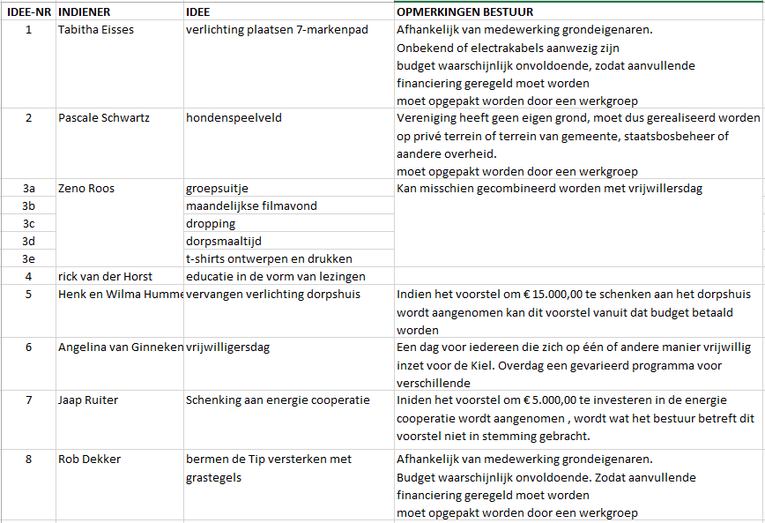
9 Selma Roos natuurtoilet waar te plaatsen, ev. doorsturen SBB, route Pieterpad?
7markensteen?

Lopende zaken | omschrijving | verantwoordelijkheid | Af
dorpsonderhoud | Bankjes bij dorpshuis | Stichting
dorpsonderhoud | Telefooncel | Wim E
dorpsonderhoud | Picknickplaats | Bosgroep | X
Verlichting 7M-pad | In progressie | Tabitha
Rommelmarkt | In progressie | Jaap
Buiten info bord | Nog starten | Petra + wg info
Wegwijs bijdrukken |  | Desiree + Saskia
Besluit zomerreces |  | bestuur
Kwekebosweg | In progressie | Rob Dekker
Fietspad bos snoeien | Gemeente binnenkort | Saskia
DeKielAlert | dorpsmail
Bestuursvisie | Toegestuurd | Op agenda

